VIGTIGT - VIGTIG sikkerhedsmeddelelse

OPDATERET

Problem med systemlåsning af Philips EPIQ- og Affiniti-ultralydsystemer og problem med Dual-tilstand for PW Doppler-signal

**Dette dokument indeholder vigtige oplysninger om sikker og korrekt brug af udstyret fremover**

Disse oplysninger skal videregives til alle ansatte, der har behov for at kende indholdet i denne meddelelse. Det er vigtigt at forstå betydningen af indholdet i denne meddelelse.

04 - OKT. - 2021

Kære kunde

Denne meddelelse indeholder opdateringer til vores tidligere vigtige produktinformation fra den 5. august 2021.   
Denne meddelelse erstatter den tidligere version og indeholder følgende opdateringer:

* Indeholder oplysninger om endnu et problem, der er identificeret i EPIQ- og Affiniti-ultralydsystemer
* *Handlinger foretaget af Philips* (afsnit 5) er blevet opdateret for at angive, at Philips vil levere en softwareløsning, der løser begge problemer.

Philips har identificeret to problemer i Philips EPIQ- og Affiniti-ultralydsystemerne, der kan udgøre en risiko for patienter. Denne VIGTIGE produktinformation skal informere dig om to problemer:

* Problem nr. 1: Potentiel låsning på x-plan
* Problem nr. 2: Potentiel kompromittering af Pulse Wave Doppler-signal ved brug af Dual-tilstand

## hvad problemet er, og under hvilke forhold det kan forekomme.

**Problem nr. 1: Potentiel låsning på x-plan**

Ved gennemgang eller justering af xPlane-undersøgelsesresultater er der, på grund af et softwareproblem, risiko for, at EPIQ- og Affiniti-ultralydsystemer ikke reagerer (låser), hvilket forhindrer brugerne i at fortsætte den kliniske brug. Låsning kan forekomme, hvis brugeren ændrer billeddannelsesfunktionerne (for eksempel: Tilt (Vip), Rotate (Roter), Gain (Forstærkning) osv.), mens loop-optagelsen er i gang og derefter går videre til at forlade tilstandene for scanning i realtid, skifter til gennemsynstilstand, gennemser billedet/billederne og går tilbage til tilstande for scanning i realtid under den samme procedure. Hvis brugeren følger disse trin, kan låsningen potentielt forekomme, når vedkommende vender tilbage til tilstande for scanning i realtid under samme procedure. Hvis dette sker, viser ultralydsystemet en fejlmeddelelse, herunder en metode til at genstarte og bringe systemet tilbage til normal brug.

Philips har modtaget en indberetning om et EPIQ-ultralydssystem, der låste flere gange under et åbent hjerteindgreb, mens der blev brugt en TEE-transducer (transøsofagealt ekkokardiogram). Hver låsning krævede mindst én systemgenstart for at genoprette funktionaliteten. Indgrebet blev gennemført uden bivirkninger for patienten.

Philips er ikke blevet gjort opmærksom på indberetninger om skader i forbindelse med dette problem.

**Problem nr. 2 – Dual-tilstand for Pulse Wave Doppler-signal**

**Problembeskrivelse**

Philips Ultrasound har identificeret et problem, hvor Pulse Wave PW Doppler-signalet, både visuelt og lydmæssigt kan kompromitteres under specifikke arbejdsgange.

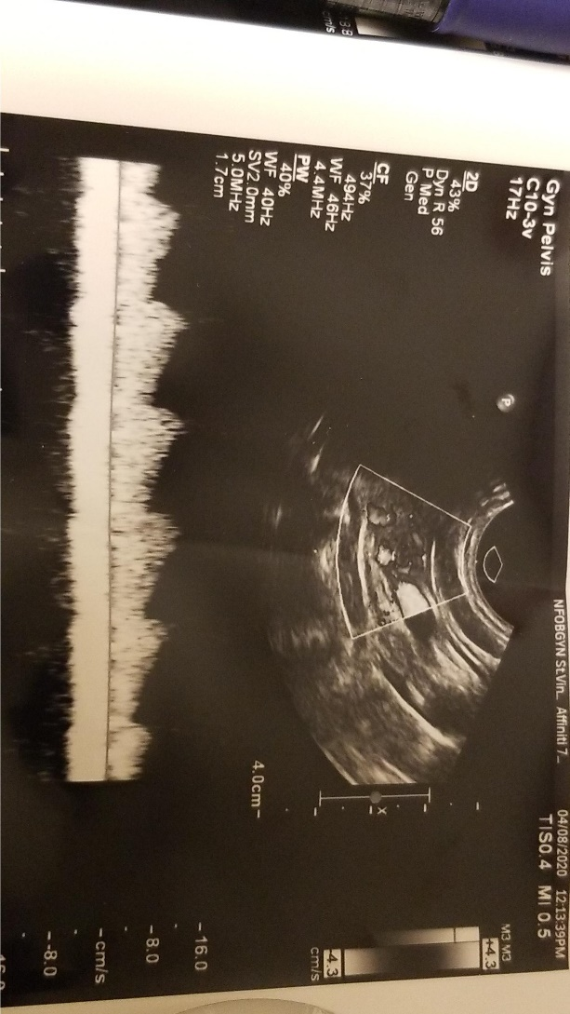

Figur

Figur 1 viser et normalt PW Doppler-signal, der er fremhævet i den blå oval.

Når problemet opstår, kompromitteres dette signal som vist i figur 2 nedenfor,  
fremhævet af den røde oval.

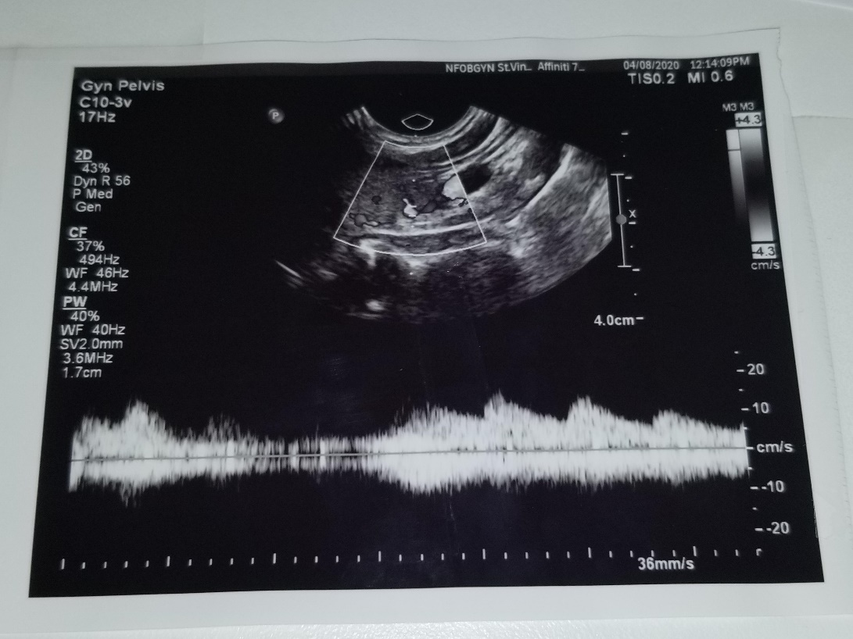

Figur 2

**Gengivelse af problem**

Problemet opstår, hvis en bruger går i Dual-tilstand, forlader Dual-tilstand og derefter tænder for PW Doppler-signalet. PW Doppler-signalet kan ikke aktiveres i Dual-tilstand, så brugeren skal forlade denne tilstand for at bruge PW Doppler. På dette tidspunkt skabes problemet i PW Doppler-signalet, fordi det har været i Dual-tilstand.

Philips er ikke blevet gjort opmærksom på indberetninger om skader i forbindelse med dette problem.

## Beskriv den fare/skade, der er forbundet med problemet

**Problem nr. 1: Potentiel låsning på x-plan**

Hvis der skulle opstå billedfejl under åben hjertekirurgi, mens patienten er på kardielt bypass, vil den tid, patienten forbliver på kardielt bypass, blive forlænget, mens systemet udskiftes eller genstartes, hvilket forlænger den tid, hvor der kan opstå kendte komplikationer med kardielt bypass. Komplikationer kan omfatte slagtilfælde, nyreskade, blødning, hjertearytmier, emboli og lungeproblemer/respiratoriske problemer.

**Problem nr. 2 – Dual-tilstand for Pulse Wave Doppler-signal**

**Scenarie med klinisk risiko**

Baseret på problemets karakter er det specifikke scenarie, som giver klinisk risiko, at hvis brugeren forsøger at scanne blodgennemstrømning, som er til stede, men at problemet angiver, at der ikke er blodgennemstrømning til stede.

Mere specifikt kan de angivne skader forekomme, hvis nedenstående tre elementer gør sig gældende i en given procedure:

* PW Doppler er den eneste billeddannelsesmodalitet til at bestemme, om der er blodgennemstrømning til stede,
* Der findes ingen anden metode, brugeren kan benytte til at bekræfte, at der er blodgennemstrømning til stede, og
* Brugeren konkluderer ud fra billedet, at patienten ikke har blodgennemstrømning

Dette kan føre til:

* Fejldiagnose af den klinisk signifikante tilstand
* Forkert behandling/forsinkelse af behandling
* Ordination af forkert terapi
* Unødvendig terapi/behandling

## Berørte produkter, og hvordan de identificeres

**Problem nr. 1: Potentiel låsning på x-plan**

**Tabel 1**

|  |  |  |
| --- | --- | --- |
| **System** | **Model** | **Softwareversion** |
| EPIQ | EPIQ 5C EPIQ 5G EPIQ 7C EPIQ 7G EPIQ CVx  EPIQ CVxi | 5,0  5.0.1  5.0.2 |
| Affiniti | Affiniti 30  Affiniti 50  Affiniti 70 | 5,0  5.0.1  5.0.2 |

**Problem nr. 2 – Dual-tilstand for Pulse Wave Doppler-signal**

## Tabel 2

| **System** | **Model** | **Berørt softwareversion** | **Berørte transducere** |
| --- | --- | --- | --- |
| EPIQ | EPIQ 5C  EPIQ 5G  EPIQ 5W  EPIQ 7C  EPIQ 7G  EPIQ 7W  EPIQ CVx  EPIQ CVxi | 5,0  5.0.1  5.0.2 | C10-3v  C10-4ec  C5-1  C8-2  C9-2  eL18-4  L12-3  L12-3ergo  L12-5  L15-7io  S7-3t  S8-3t  V9-2  X6-1  X7-2t |
| Affiniti | Affiniti 30  Affiniti 50  Affiniti 70 | 5,0  5.0.1  5.0.2 | BP10-5ec  C10-3v  C10-4ec  C5-1  C6-2  C8-5  C9-2  C9-4v  L12-3  L12-3ergo  L12-4  L12-5  L15-7io  V9-2 |

**For både problem nr. 1 og problem nr. 2**

Sådan finder du softwareversionen for dit ultralydssystem:

* 1. Tænd for systemet, og lad det afslutte opstartssekvensen
  2. Tryk på ***Support*** i højre side af kontrolpanelet
  3. Under **System Management** (Systemadministration) skal du klikke på ***System Information*** (Systemoplysninger)
  4. Softwareversionen er angivet i afsnittet **Software Information** (Softwareoplysninger).
  5. Hvis du har softwareversion 5.0, 5.0.1 eller 5.0.2, skal du fortsætte med handlingerne i trin 4.

## Beskriv, hvilke handlinger der skal foretages af kunden/brugeren for at forebygge risiko for patienter eller brugere

1. Udsend denne meddelelse til alle brugere af denne enhed, så de er opmærksomme på problemet med produktet og den tilhørende fare/risiko for skade.
2. Opsæt denne meddelelse i nærheden af de(n) berørte EPIQ- eller Affiniti -enhed(er) for at gøre det nemmere at finde den.
3. Udfyld og returner den vedlagte svarformular til Philips med det samme og senest 3 dage efter modtagelsen via e-mail til [FCO.Nordic@philips.com](mailto:FCO.Nordic@philips.com).

Indtil Philips har opdateret dine systemer med FCO79500535, skal du fortsætte med at følge nedenstående instruktioner for at afhjælpe de identificerede problemer.

**Problem nr. 1: Potentiel låsning på x-plan**

Da softwareproblemet periodisk kan få systemet til at låse, når gennemsynstilstanden afsluttes, skal du gøre følgende for at minimere sandsynligheden for, at det sker. Følgende trin findes også i brugervejledningen til enheden:

1. Optag et loop i xPlane-, xPlane Doppler- eller Dual-tilstand.
2. Juster IKKE en billedkontrol (f.eks.: Rotate (Roter), Tilt (Vip), Gain (Forstærkning)), mens loop-optagelsen er i gang.
3. Lad loop-optagelsen fuldføres på normal vis. Systemet vil angive, når optagelsen er fuldført.

BEMÆRK: Hvis billedkontrol er blevet justeret under loop-optagelsen, anbefaler Philips, at systemet genstartes, før loop'et gennemses i gennemsynstilstand.

På dette tidspunkt kan loop'et ses i gennemsynstilstand, og billedkontrollerne kan anvendes normalt.

**Problem nr. 2 – Dual-tilstand for Pulse Wave Doppler-signal**

**Forebyggelse**

**Brugeren har mulighed for at forhindre problemets effekt.**

PW-Doppler-funktionen kan bruges, før Dual-tilstand aktiveres. Derved undgås problemet ved **at forhindre** Dual-tilstand i at påvirke brugen af PW Doppler-funktionen.

**Afhjælpning**

**Brugeren har to muligheder for at afhjælpe problemets effekt.**

1. Brugeren kan vælge transduceren igen efter afslutning af Dual-tilstand, hvilket vil løse problemet i signalet og muliggøre normal brug af PW Doppler-funktionen. Bemærk, at denne afhjælpning skal benyttes, hver gang brugeren går ind i og forlader Dual-tilstand. Bemærk, at enhver funktion, der genvælger transduceren, som f.eks. lukning og åbning af undersøgelsen, også løser problemet.
2. Brugeren kan validere sit PW Doppler-signal ved hjælp af en anden Doppler-tilstand som f.eks. Color Doppler. Color Doppler er ikke berørt af dette problem. Bemærk, at Color Doppler er en anden klinisk funktion. Outputtet korrelerer dog med PW Doppler-outputtet for at angive over for brugeren, at der er et problem.

Disse afhjælpninger kan anvendes inden for et par sekunder.

## Beskriv, hvilke handlinger Philips Ultrasound har planlagt for at korrigere problemet

Philips udsender dette kundebrev med vejledning og alternativ fremgangsmåde til at afhjælpe de potentielle problemer.

En repræsentant fra Philips vil kontakte dig for at planlægge en softwareopdatering for alle ultralydsystemer, der har VMQ5.0-, 5.0.1- eller 5.0.2-software med henblik på permanent løsning af disse problemer (se FCO79500535).

Denne meddelelse er blevet rapporteret til de relevante myndigheder. Bivirkninger eller kvalitetsproblemer, der opleves i forbindelse med brugen af dette produkt, kan rapporteres til FDA’s MedWatch Adverse Event Reporting program (MedWatch indberetningsprogram for utilsigtede hændelser) enten online, via almindelig post eller via fax.

Du kan være sikker på, at det er vores højeste prioritet at opretholde et højt sikkerheds- og kvalitetsniveau. Hvis du har brug for yderligere oplysninger eller support i forbindelse med dette problem, er du velkommen til at kontakte den lokale repræsentant fra Philips på og henvise til FCO79500535.

Telefon 80 30 30 35

Email [philips.service@philips.com](mailto:philips.service@philips.com)

Med venlig hilsen

Thomas Wilken Saabye

Customer Service & Operations Manager

Philips Denmark

**SVARFORMULAR I FORBINDELSE MED VIGTIG SIKKERHEDSMEDDELELSE**

**Reference:** Problem med systemlåsning af Philips EPIQ- og Affiniti-ultralydsystemer og problem med Dual-tilstand af PW Doppler-signal FCO79500535.

**Instruktioner:** Udfyld og returner formularen til Philips med det samme og senest 3 dage efter modtagelsen. Udfyldelse af denne formular bekræfter modtagelsen af den vigtige produktinformation samt forståelse af problemet og påkrævede handlinger, der skal udføres.

Navn på kunde/modtager/facilitet:

Gadenavn/husnummer:

By/postnummer/land:

# Kundehandlinger:

1. Udsend denne meddelelse til alle brugere af denne enhed, så de er opmærksomme på produktproblemet og den tilknyttede fare/risiko for skade.
2. Vedlæg denne meddelelse som tillæg til brugervejledningen til EPIQ- eller Affiniti for nem reference.
3. Indtil Philips har installeret din opdatering i systemet, skal du fortsat følge de metoder til afhjælpning, der er angivet i afsnit 4 i den vigtige produktinformation.

Vi bekræfter modtagelsen og forståelsen af den medfølgende vigtige produktinformation og bekræfter, at oplysningerne fra denne meddelelse er blevet korrekt distribueret til alle brugere, der håndterer EPIQ- og Affiniti-ultralydsystemerne.

## Navn personen, der udfylder denne formular:

Underskrift:

Navn:

Titel:

Telefonnummer:

E-mail-adresse:

Dato

(DD/MM/ÅÅÅÅ):

Send venligst den udfyldte svarformular til [FCO.Nordic@philips.com](mailto:FCO.Nordic@philips.com)